Отчёт по лабораторной работе №2

Задача о Погоне, вариант №45

Танрибергенов Эльдар

Содержание

# 1 Цель работы

Приведем один из примеров построения математических моделей для выбора правильной стратегии при решении задач поиска. Например, рассмотрим задачу преследования браконьеров береговой охраной. На море в тумане катер береговой охраны преследует лодку браконьеров. Через определенный промежуток времени туман рассеивается, и лодка обнаруживается на расстоянии k км от катера. Затем лодка снова скрывается в тумане и уходит прямолинейно в неизвестном направлении. Известно, что скорость катера в n раза больше скорости браконьерской лодки. Необходимо определить по какой траектории необходимо двигаться катеру, чтоб нагнать лодку.

# 2 Задание

На море в тумане катер береговой охраны преследует лодку браконьеров. Через определенный промежуток времени туман рассеивается, и лодка обнаруживается на расстоянии 16,4 км от катера. Затем лодка снова скрывается в тумане и уходит прямолинейно в неизвестном направлении. Известно, что скорость катера в 4,2 раза больше скорости браконьерской лодки 1. Запишите уравнение, описывающее движение катера, с начальными условиями для двух случаев. 2. Постройте траекторию движения катера и лодки для двух случаев. 3. Найдите точку пересечения траектории катера и лодки.

# 3 Выполнение лабораторной работы

## 3.1 Решение

Принимаем за $t_{0}=0,X_{0}=0$- место нахождения лодки браконьеров в момент обнаружения, $x_{0}=k$- место нахождения катера береговой охраны относительно лодки браконьеров в момент обнаружения лодки.

Введём полярные координаты. Считаем, что полюс - это точка обнаружения лодки браконьеров $x_{0}=0\left(θ=x_{0}=0\right)$, а полярная ось $r$ проходит через точку нахождения катера береговой охраны.

Чтобы найти расстояние $x$ (расстояние после которого катер начнёт двигаться вокруг полюса), необходимо составить простое уравнение. Пусть через время $t$ катер и лодка окажутся на одном расстоянии $x$ от полюса. За это время лодка пройдет x, а катер $k−x$ (или $k+x$, в зависимости от начального положения катера относительно полюса). Время, за которое они пройдут это расстояние, вычисляется как $\frac{x}{v}$ или $\frac{k+x}{nv}$ (во втором случае $frack−xnv$), где $n=4,2$. Так как время одно и то же, то эти величины одинаковы. Тогда неизвестное расстояние x можно найти из следующего уравнения: $\frac{x}{v}=\frac{x+k}{nv}$- в первом случае, $\frac{x}{v}=\frac{x−k}{nv}$ во втором.

Отсюда мы найдем два значения $x_{1}$ и $x_{2}$, задачу будем решать для двух случаев.

$x_{1}=\frac{k}{n+1}$, при $θ=0$ и $x_{2}=\frac{k}{n−1}$, при $θ=−π$

После того, как катер береговой охраны окажется на одном расстоянии от полюса, что и лодка, он должен сменить прямолинейную траекторию и начать двигаться вокруг полюса удаляясь от него со скоростью лодки $v$. Для этого скорость катера раскладываем на две составляющие: $v_{r}$- радиальная скорость и $v_{t}$- тангенциальная. Радиальная скорость - это скорость, с которой катер удаляется от полюса $v_{r}=\frac{dr}{dt}$. Нам нужно, чтобы эта скорость была равна скорости лодки, поэтому полагаем $\frac{dr}{dt}=v$. Тангенциальная скорость – это линейная скорость вращения катера относительно полюса. Она равна произведению угловой скорости $\frac{dθ}{dt}$ на радиус $r$, $v_{r}=r\frac{dθ}{dt}$. Вектора образуют прямоугольный треугольник, откуда по теореме Пифагора можно найти тангенциальную скорость $v_{t}=\sqrt{n^{2}v_{r}^{2}−v^{2}}$. Поскольку радиальная скорость равна $v$, тангенциальную скорость находим из уравнения $v_{t}=\sqrt{n^{2}v^{2}−v^{2}}$. Следовательно, $v_{t}=v\sqrt{n^{2}−1}$.

Тогда получаем $r\frac{dθ}{dt}=v\sqrt{n^{2}−1}$.

Решение исходной задачи сводится к решению системы из двух дифференциальных уравнений.

## 3.2 Программа на языке Julia

#подключение модулей  
using Plots  
using DifferentialEquations  
  
n = 4.2 #разница в скорости   
k = 16.4 #начальное расстояние от лодки до катера  
  
#условия 1-го случая  
r0_1 = k/(n+1)  
theta0_1 = 0  
T_1 = collect(LinRange(theta0_1, 2*pi, 1000))  
  
#условия 2-го случая  
r0_2 = k/(n-1)  
theta0_2 = -pi  
T_2 = collect(LinRange(theta0_2, pi, 1000))  
  
t = collect(LinRange(0.0001, 25, 1000))  
  
#функция, описывающая движение катера береговой охраны   
function f1(r,p,t)  
return r/sqrt(n^2-1)  
end  
  
#функция, описывающая движение лодки браконьеров  
function f2(t)  
return tan(3/4*pi)*t  
end  
  
#моделирование движения лодки браконьеров  
r1=[]  
theta1=[]  
for i in t  
push!(r1, sqrt(i^2 + f2(i)^2))  
push!(theta1, atan(f2(i)/i))  
end  
  
#решение 1-го случая  
problem1 = ODEProblem(f1, r0_1, (theta0_1, 2*pi))  
solution1 = solve(problem1, saveat=T_1)  
  
#решение 2-го случая  
problem2 = ODEProblem(f1, r0_2, (theta0_2, pi))  
solution2 = solve(problem2, saveat=T_2)  
  
#график в 1 случае  
plot(solution1, proj=:polar, color=:red, label="Катер")  
plot!(theta1, r1, proj=:polar, color=:purple, label="Лодка")  
  
#сохранение графика  
savefig("C:\\work\\study\\2022-2023\\Математическое_моделирование\\mathmod\\LabWorks\\LW2\\report\\images\\L2_jl_01.png")  
  
#график в 2 случае  
plot(solution2, proj=:polar, color=:red, label="Катер")  
plot!(theta1, r1, proj=:polar, color=:purple, label="Лодка")  
  
#сохранение графика  
savefig("C:\\work\\study\\2022-2023\\Математическое_моделирование\\mathmod\\LabWorks\\LW2\\report\\images\\L2_jl_02.png")

## 3.3 Результаты

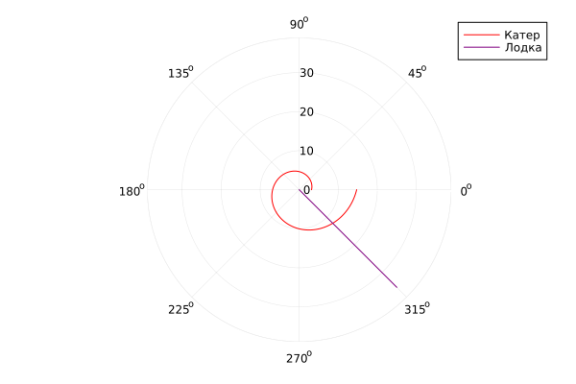

Figure 1: траектории для случая 1

Точка пересечения катера и лодки, исходя из графика, имеет приблизительные координаты

$$\left\{\begin{matrix}θ=315 \\ r=12\end{matrix}\right.$$

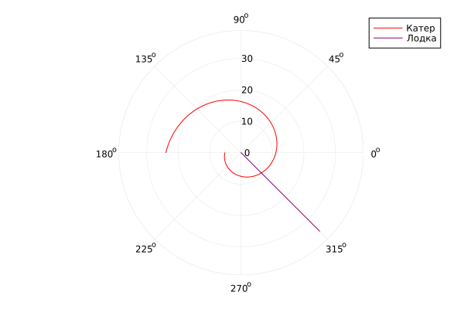

Figure 2: траектории для случая 2

Точка пересечения катера и лодки, исходя из графика, имеет приблизительные координаты

$$\left\{\begin{matrix}θ=315 \\ r=9\end{matrix}\right.$$

# 4 Выводы

Я рассмотрел задачу о погоне, провели анализ и вывод дифференциальных уравнений, смоделировали ситуацию, нашел точки пересечения катера и лодки.